УДК 37.07
МОДЕЛЬ ОРГАНИЗАЦИОННО-ПЕДАГОГИЧЕСКИХ УСЛОВИЙ ИСПОЛЬЗОВАНИЯ ИНФОРМАЦИОННО-КОММУНИКАЦИОННЫЕ ТЕХНОЛОГИИ В СИСТЕМЕ УПРАВЛЕНИЯ СОШ
Толстов Артём Вячеславович
магистрант
Научный руководитель: Емельянова Ирина Никитична,
д-р. пед. наук, доцент, профессор
Институт психологии и педагогики - Тюменский государственный университет, город Тюмень
Аннотация. Статья рассматривает как устроено взаимодействие между преподавателями, администрацией школы и учениками с помощью информационно-коммуникационные технологий в ходе образовательного процесса. В статье рассказывается о том, как устроены эти технологии с точки зрения управления и функционирования образовательной организации.
Annotation. The article examines how the interaction between teachers, school administration and students is organized using information and communication technologies during the educational process. The article describes how these technologies are arranged from the point of view of management and functioning of an educational organization.
Ключевые слова: информационно-коммуникационные технологии, СОШ, «Сферум», педагогический состав, директор, руководитель, библиотека.
Keywords: information and communication technologies, secondary school, "Spherum", teaching staff, director, head, library.
В современной школе взаимодействия между преподавателями, администрацией школы и учениками происходит не только во время прямых встреч, но и также в цифровом пространстве. Особенности этого взаимодействия отличается в каждой школе, т.к. выбор цифровых платформ, помимо обязательных, падает на руководство школы и педагогический состав, некоторые цифровые ресурсы не используются в полной мере, или должным образом. В нашей статье, мы будем изучать как сформировалось взаимодействие с информационно-коммуникационными технологиями в школе для реализации педагогической деятельности, а также как выглядит и функционирует модель в системе управления СОШ, на примере МАОУ Средняя общеобразовательная школа имени Декабристов в г. Ялуторовске. Наша работа имеет высокую актуальность и важность для будущих руководителей образовательных организаций, для общего понимания как устроена образовательная организация внутри.
Цель данной работы изучить, какие используются и какую функцию выполняют информационно-коммуникационные технологии при реализации педагогической деятельности школы. Для достижения цели необходимо выполнить следующие задачи: 1. определить, что такое информационно-коммуникационные технологии, осуществить обзор литературы по этой теме; 2. изучить как используются информационно-коммуникационные технологии в МАОУ СОШ имени Декабристов, при реализации педагогической деятельности; 3. Составить модель системы управления СОШ.
В научной литературе описываются информационно-коммуникационные технологии, приводятся преимущества применения в современном образовательном процессе в работах: Мальцевой Ю.В., Зеленецкой Л.П., Ямалетдиновой А.М., Медведевой А.С. Бушуевой Т.Б., Чалкиной А.Н., Калдыбаева С.К. Про потенциал электронных образовательных ресурсов в учебном процессе пишут: Абрамов Е.В., Белоусова Л.И., Олефиренко Н.В., Сергеева А.А. В нашей статье, мы предлагаем изучить как происходит использование информационно-коммуникационных технологий на практике.
Термин «информационно-коммуникационные технологии» (ИКТ) объединяет весь спектр средств обучения, которые разработаны и воспроизводятся на базе компьютерных технологий. Согласно «ГОСТ Р 52653-2006 Информационно-коммуникационные технологии в образовании» ИКТ – это информационные процессы и методы работы с информацией, осуществляемые с применением средств вычислительной техники и средств телекоммуникации. Также можно встретить термин «ЦОР», то есть цифровые образовательные ресурсы – то есть такие, которые созданы на базе цифровых технологий и их можно воспроизводить с помощью цифровых устройств. Для изучения того, как и какие используют информационно-коммуникационные технологии внутри организации для реализации педагогической деятельности, мы обратились за помощью к преподавателям, которые работают МАОУ СОШ имени Декабристов, в г. Ялуторовске. Из полученной информации складывается следующая модель (рис. 1):
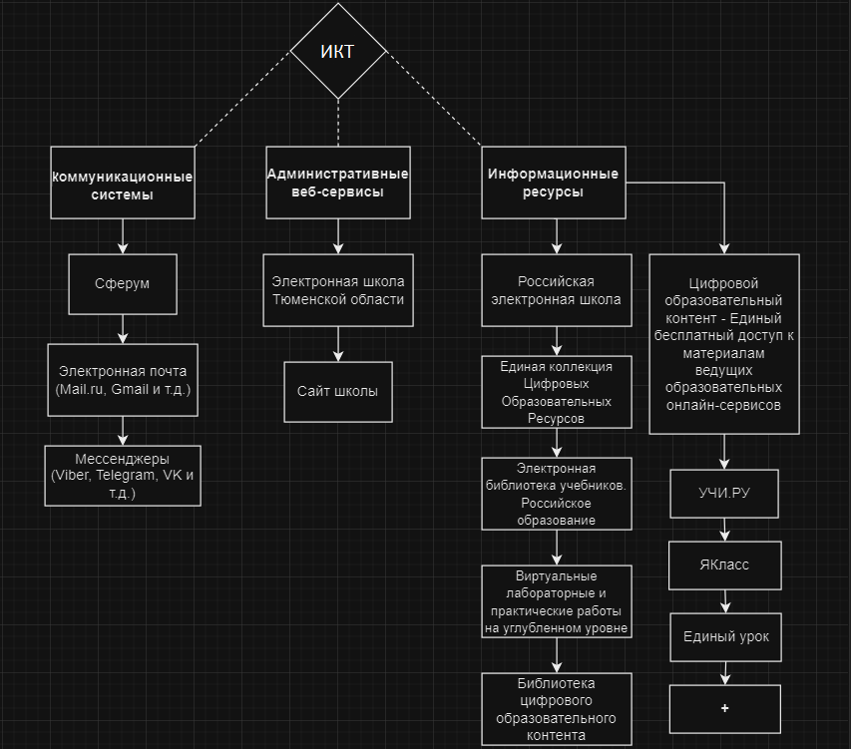
Рисунок 1. Модель информационно-коммуникационных технологий
Коммуникационные системы позволяют обмениваться сообщениями, документами через сеть интернет. Взаимодействие директора с старшим методистом, заместителем директора по воспитательной работе, заместителем директора по учебно-воспитательной работе и учителями происходит на платформе Сферум в VK Мессенджере (https://sferum.ru/), но в тоже время, все официальные документы, отчёты обмениваются только с помощью электронной почты. Руководство школы использует электронную почту https://mail.ru/, но обязательного требования к учителям нет, они могут использовать любую другую электронную почту. Образовательная организация полностью перешла на Сферум в VK Мессенджере, как и большинство школ РФ. В Сферум можно проводить онлайн-занятия, совершать видеозвонки, общаться в чатах, делиться документами, составлять расписание уроков, проводить родительские собрания и вести информационный канал школы. Хоть и возможности Сферум позволяют публиковать оценки школьников, администратор не подключает электронный журнал, из-за технических трудностей, журнал располагается по адресу: https://school.72to.ru – это комплексная платформа для цифровизации деятельности в сфере школьного образования. Расписание тоже публикуется не в Сферум, а на сайте школы (https://school-dekabrist.edusite.ru). Классные руководители пользуются мессенджером Viber, для создания чата с классом, в тоже время есть чаты в Сферум, но дети и учителя предпочитают больше общение в Viber, такая же ситуация обстоит и с родителями и родительскими чатами. Вместо Viber могут использовать мессенджеры: VK, Telegram и т.д. Ещё одним важным элементом являются информационные ресурсы и различные вспомогательные электронные образовательные ресурсы педагогов. Начать следует с перечня утвержденных электронных образовательных ресурсов, допущенных при реализации имеющих государственную аккредитацию образовательных программ начального общего, основного общего, среднего общего образования Приказом Минпросвещения России от 02.08.2022 № 653, это: «Российская электронная школа» (https://resh.edu.ru/), «Единая коллекция Цифровых Образовательных Ресурсов» (http://school-collection.edu.ru/), «Электронная библиотека учебников. Российское образование» (https://ibook-edu.ru/), «Виртуальные лабораторные и практические работы на углубленном уровне» (https://edsoo.ru/), «Библиотека цифрового образовательного контента» (https://urok.apkpro.ru/), «Цифровой образовательный контент - Единый бесплатный доступ к материалам ведущих образовательных онлайн-сервисов» (https://educont.ru/), «УЧИ.РУ» (https://uchi.ru/), «ЯКласс» (https://www.yaklass.ru/) и «Единый урок» (https://www.единыйурок.рф/), перечне ещё много утвержденных электронных образовательных ресурсов, более подробно с ними можно ознакомиться в приказе, мы указали самые основные, остальные в модели указаны как: «+». Все эти сервисы, источники проверенной информации, соответствуют федеральным государственным образовательным стандартам (ФГОС) и примерной основной образовательной программе общего образования, преподавателям стоит опираться на них в первую очередь, при реализации образовательной деятельности. Примеры вспомогательных ресурсов: https://edu.skysmart.ru/ (на этой платформе школьники решают домашнее задание, сервис автоматически проверяет работы и ставит оценку), стоит отметить, что у каждого учителя свой перечень используемых инструментов, учитель английского языка, например, использует: https://study.skyeng.ru (онлайн школа английского языка), кто-то использует https://infourok.ru/, но многие не используют, т.к. много платных материалов, в отличии от https://edsoo.ru/, в связи с этим, составить полный список используемых инструментов учителями очень трудно, это могут быть различные: «Kahoot», «ChatGPT», «Canva» и т.д, выбор стоит за преподавателем и может меняться в течении времени. Также в модели отражены обязательные элементы информационно-коммуникационных технологий, это элементы, без которых не может функционировать современная школа, мы назвали их "административные веб-сервисы" это онлайн-платформы, предназначенные для организации и управления различными административными задачами и процессами внутри организации, в данном случае, внутри школы. К ним относятся: https://school.72to.ru, это онлaйн-жypнaл и дневник, также через этот сервис классные руководители каждый учебный день подают список детей, которые будут посещать столовую. Учителя подают информацию о участии в различных конкурсах и олимпиадах через этот сервис, для получения баллов, которые влияют на заработную плату. Следующий важный элемент информационно-коммуникационных технологий – это сайт школы (https://school-dekabrist.edusite.ru/), т.к. его наличие предусмотрено статьей 29 Федерального закона от 29.12.2012 № 273-ФЗ «Об образовании в Российской Федерации». Он выполняет множество функций, а именно: предоставляет подробную информацию о школе, ее истории, педагогическом составе, руководстве школы и учебных программах; публикует расписание мероприятий и важных дат.
В итоге исследования применения информационно-коммуникационных технологий в МАОУ СОШ имени Декабристов, г. Ялуторовск, видно, что школа активно использует различные платформы, включая новый Сферум в VK Мессенджере, также мы видим, что множество важных действий для функционирования СОШ, осуществляются именно через ЭОР. Однако, трудности в переходе в единое пространство, в выборе мессенджеров, в множестве сервисов, практически, одинакового функционала, подчеркивают необходимость дальнейшего развития технической инфраструктуры и обучения педагогического коллектива для полной реализации потенциала информационно-коммуникационных технологий в образовательном процессе.
Список литературы
- Абрамов Е.В Потенциал электронных образовательных ресурсов В УЧЕБНОМ ПРОЦЕССЕ // Новые образовательные технологии в вузе. – 2008
- Белоусова Л.И., Олефиренко Н.В. Дидактический потенциал цифровых образовательных ресурсов для младших школьников // ОТО. 2013
- Бушуева Т.Б. Использование электронных образовательных ресурсов в современном образовательном процессе // ГБОУ школа № 640. - 2021
- ГОСТ Р 52653-2006 «Информационно-коммуникационные технологии в образовании. ТЕРМИНЫ И ОПРЕДЕЛЕНИЯ»
- Зеленецкая, Л. П. Применение информационно-коммуникационных технологий в образовании / Л. П. Зеленецкая. — Текст : непосредственный // Молодой ученый. — 2020. — № 18 (308). — С. 498-499. — URL: https://moluch.ru/archive/308/69449/ (дата обращения: 08.12.2023).
- Калдыбаев С.К., Онгарбаева А.Д. Электронные образовательные ресурсы: роль и назначение // Международный журнал экспериментального образования. – 2016
- Мальцева Ю.В. Использование икт в обучении // Инновационная наука. 2018. №10. URL: https://cyberleninka.ru/article/n/ispolzovanie-ikt-v-obuchenii (дата обращения: 08.12.2023).
- Сергеева А.А. Потенциал использования цифровых образовательных ресурсов в условиях дистанционного обучения технологии в школе // Всероссийская научно-методическая конференция с международным участием «Цифровое образование: новая реальность». – 2020
- Федеральный государственный образовательный стандарт нового образовательного учреждения по образовательной программе Х (утв. 2020, рег. № 1234)
- Чалкина А.Н. Особенности использования электронных образовательных ресурсов в образовательном процессе // Современные научные исследования и инновации. 2021
- Ямалетдинова А.М., Медведева А.С. Современные информационные и коммуникационные технологии в учебном процессе // Вестник Башкирск. ун-та. 2016. №4. URL: https://cyberleninka.ru/article/n/sovremennye-informatsionnye-i-kommunikatsionnye-tehnologii-v-uchebnom-protsesse (дата обращения: 08.12.2023).

